Andrade Victor
Jabou Malik
Ramirez Neo

Dossier d’analyse : logiciel de placement en salle DS aléatoire

Introduction

Contexte et Objectifs
Le projet a vu le jour de par le besoin de Mme Berger d’une application web générant un placement aléatoire pour chaque élève en DS. L’application aura pour objectif principal la simplification du travail de placement aléatoire des élèves qui, jusque-là, était fait manuellement.

Utilisateurs cibles et environnement
Les professeurs seront à priori les seuls utilisateurs, avec potentiellement quelques exceptions comme le personnel hors professeur qui peut dans certains cas surveiller les salles DS. Les utilisateurs auront besoin de pouvoir, à partir d’un fichier Excel contenant les informations des élèves, obtenir une liste des élèves avec des placements aléatoires, avec la possibilité de modifier la salle et les conditions du placement.
Notre application web sera basée sur Java, plus précisément une librairie Java nommée Jakarta EE (anciennement appelé Java EE), nous pouvons donc utiliser IntelliJ pour la coder.
Jakarta EE est une librairie web qui offre des fonctionalités de PHP telles que generer du code HTML ou bien faire le lien entre le front-end (css) et le back-end(java).
Les profs sont les seuls accès aux différentes fonctionnalités.

Contraintes
Le projet ne nous impose que peu de contraintes techniques, l’accès par web et le chargement et la génération de fichiers Excels représentant les seules contraintes techniques. Pour la partie organisationnelle, il y a plusieurs dates importantes :
-le dépôt du dossier d’analyse le 12 octobre 2025 ;
-le dépôt du poster le 8 janvier 2026
-le dépôt du document de participation, de la présentation et de la feuille des tâches le 15 janvier 2026.
Il est également nécessaire de déposer un compte rendu pour chaque semaine. La partie conception et modélisation se déroulera en octobre et devra être finie début novembre, le développement du premier prototype commencera en parallèle de la partie conception et modélisation, et ce jusqu’au début des vacances de noël. Le développement du deuxième prototype commencera durant les vacances de noël jusqu’au 15 janvier. La seule contrainte notable en termes de ressources est le nombre d’effectif du groupe, qui est de 3 participants.

Etude de faisabilité

Etude des méthodes existantes
Actuellement les professeurs utilisent une méthode complexe et très manuelle pour faire leurs placements :
Ils utilisent un site qui leur associe aléatoirement un numéro étudiant a un nombre qui deviendra leur numéro de table. Puis ils ajustent à la main le placement afin d’éviter d’avoir étudiants du même groupe trop proche par exemple
Cette méthode est longue et peu pratique car bien souvent les professeurs sont dans la nécessité d’appliquer de grosse modification sur une promo de 80 étudiants.

Ce que nous proposons
Nous proposons un aléatoire rapide et efficace qui suit des restrictions personnalisées dans la génération du placement, ainsi qu’une interface utilisateur qui permette de modifier manuellement le placement et d’avoir un rendu à la lecture simple, de manière à avoir une utilisation simple et rapide de l’application. L’utilisation directe des données de l’utilisateur avec connaissance du contexte sera également possible.

Solution proposée

Concept et terminologie
Le projet a pour objectif la création d’une application de génération aléatoire de placement pour une liste d’étudiants donnés. On doit pouvoir modifier la numérotation des tables à partir d’un plan de la salle.
La liste à fournir devra être au format Excel et l’on doit pouvoir extraire plusieurs informations, tel que :
-le nom ;
-le prénom ;
-le numéro étudiant ;
-le groupe ;
-et/ou le sous-groupe.
Il faut si possible pouvoir choisir les informations à importer.
Il faut ensuite préciser les conditions que le placement doit respecter, c’est-à-dire :
-le mode de placement (normal, séparant les élèves du même groupe ou séparant les élèves du même sous-groupe) ;
-imposer des places pour certaines personnes ;
-supprimer des places ;
-imposer à des personnes des places telles qu’ils ne soient pas à proximité (jusqu’à 5 étudiants).
Une fois les conditions choisies, l’application génère un nouveau fichier Excel avec le numéro de la place attribuée à chaque étudiant. Il faudrait si possible pouvoir générer le listing qu’on affichera sur la porte.
Il serait également bon d’implémenter les fonctionnalités suivantes :
-Pouvoir modifier à la main le placement d’un étudiant ;
-Générer un plan avec le nom de l’étudiant affecté pour chaque place ;
-Pouvoir modifier la disposition des tables.
Le développement de l’application se fera sur Java et elle devra être accessible par web. Chaque fonctionnalité aura un bouton. On pourra également cliquer sur une table pour voir le nom, le groupe, et le sous-groupe de l’étudiant associé, rendant la recherche d’absents plus simple.

Définition des fonctionnalités du programme
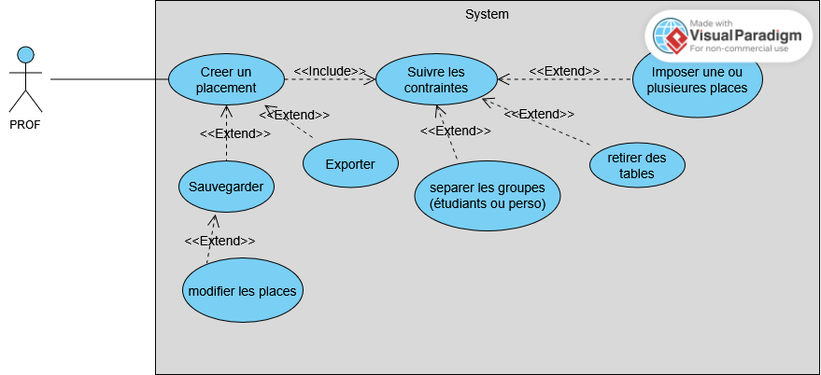

Définitions des modules
Il y a deux principaux modules :
-la définition des contraintes de placement ;
-la modification et la visualisation du placement.
Il y a également quelques fonctionnalités supplémentaires essentielles comme :
-l’export du placement dans un fichier de format Excel ;
-l’enregistrement d’un placement pour le réajuster plus tard.

Définition des interactions

Diagramme de séquence
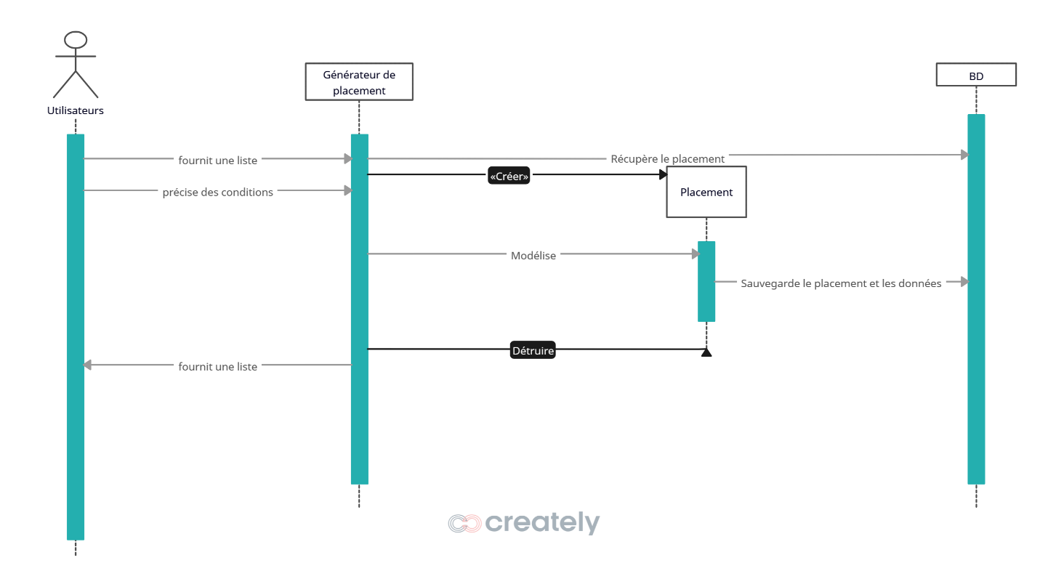

Prototypes d’IHM
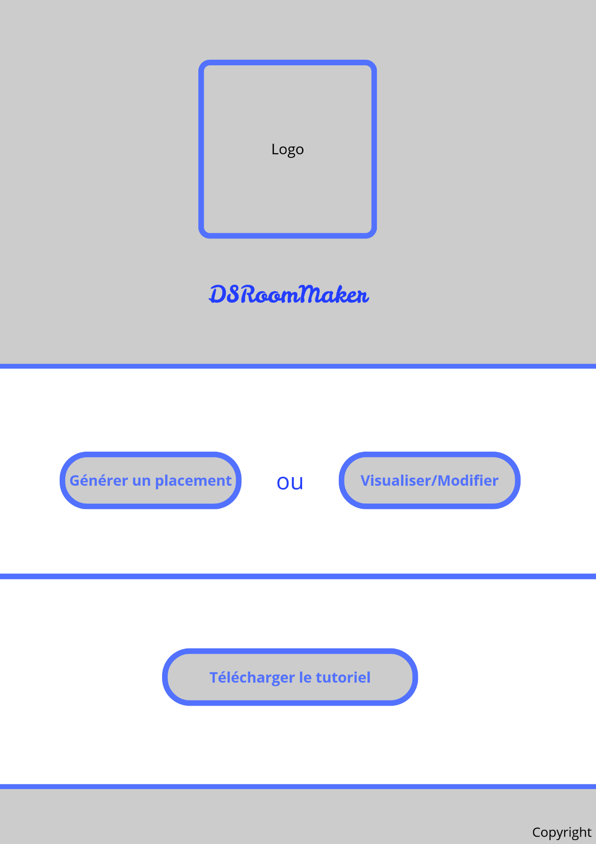

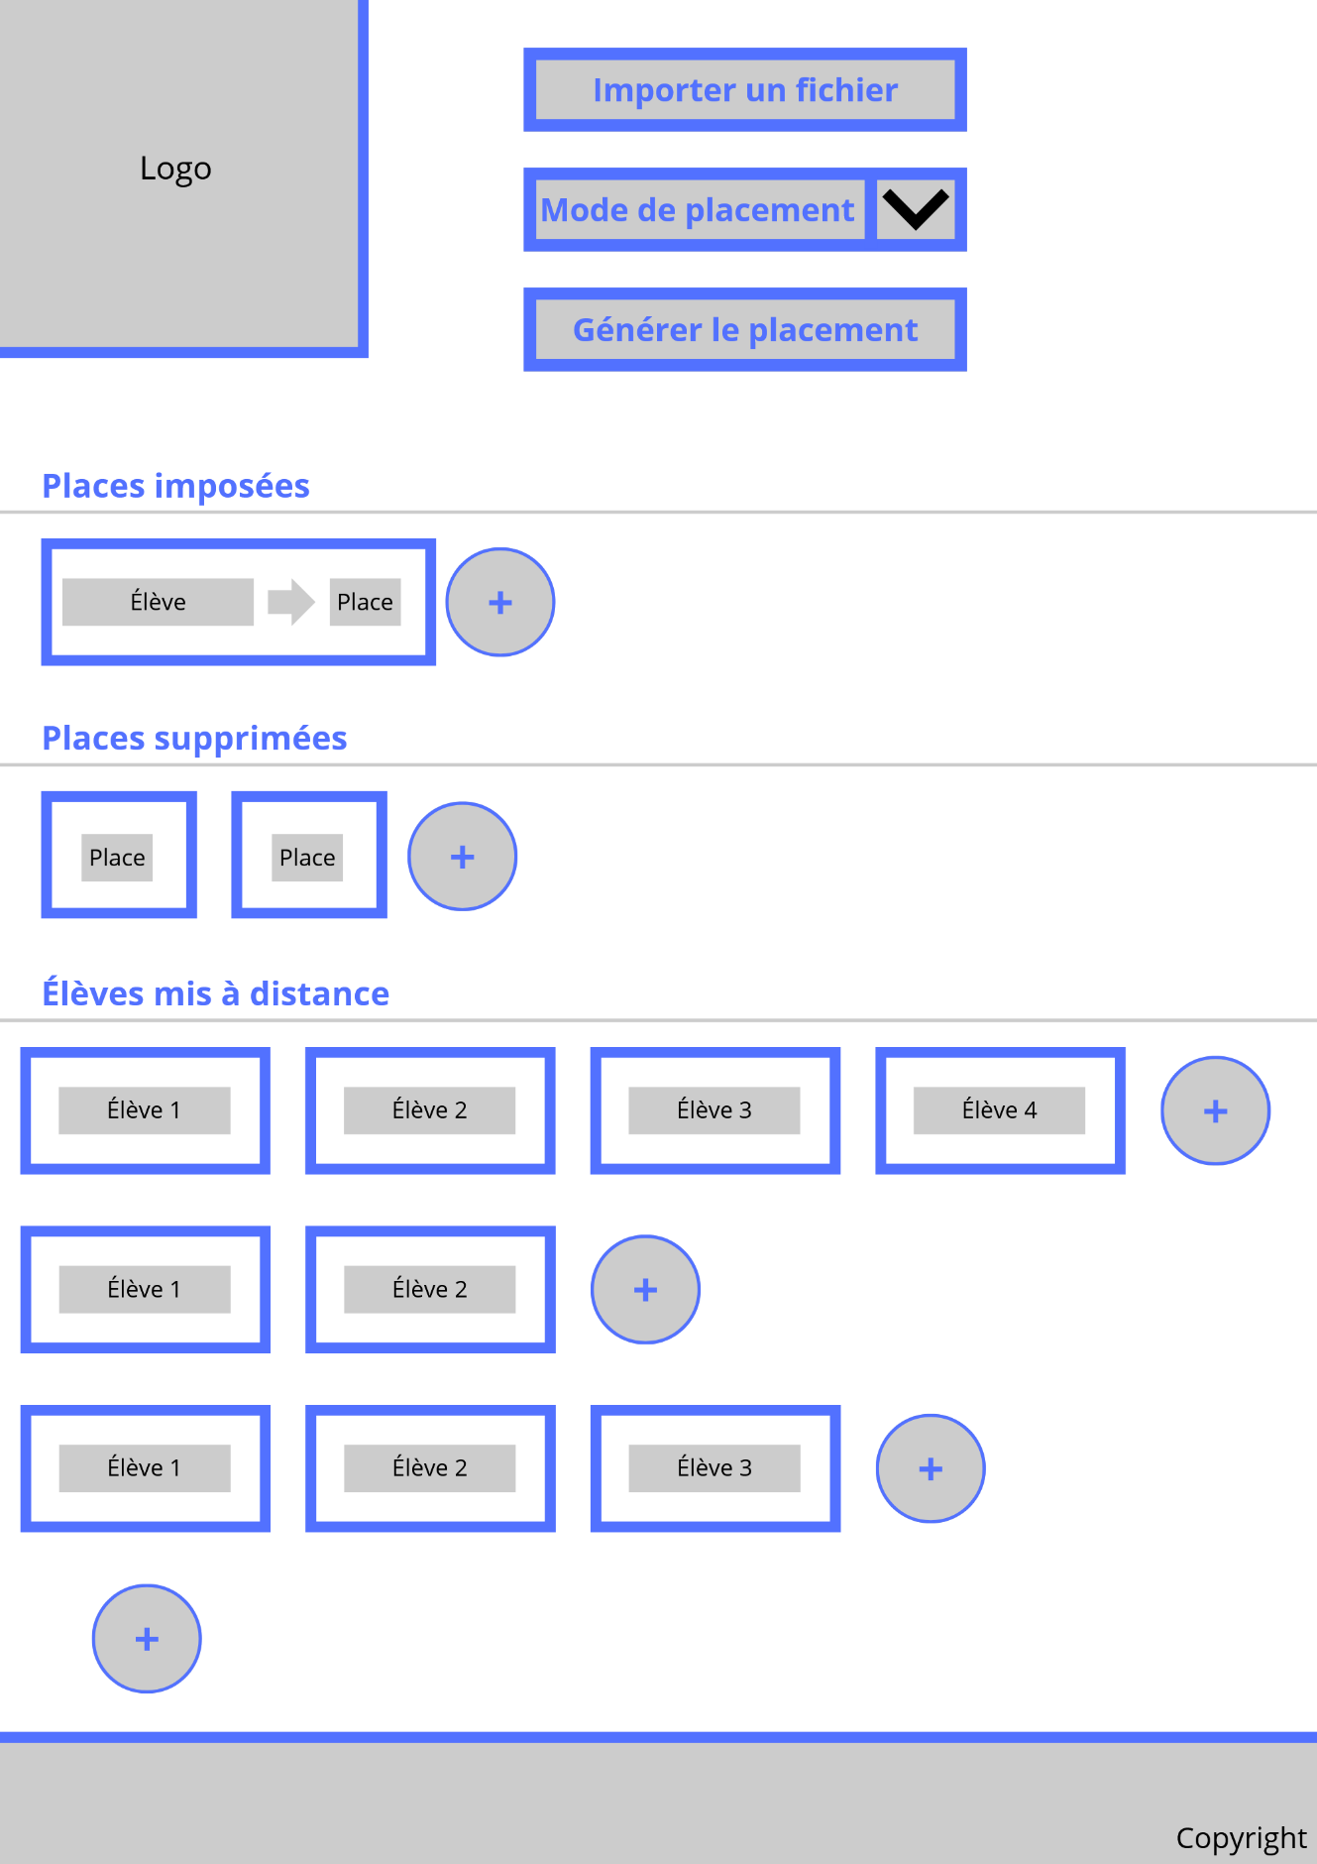

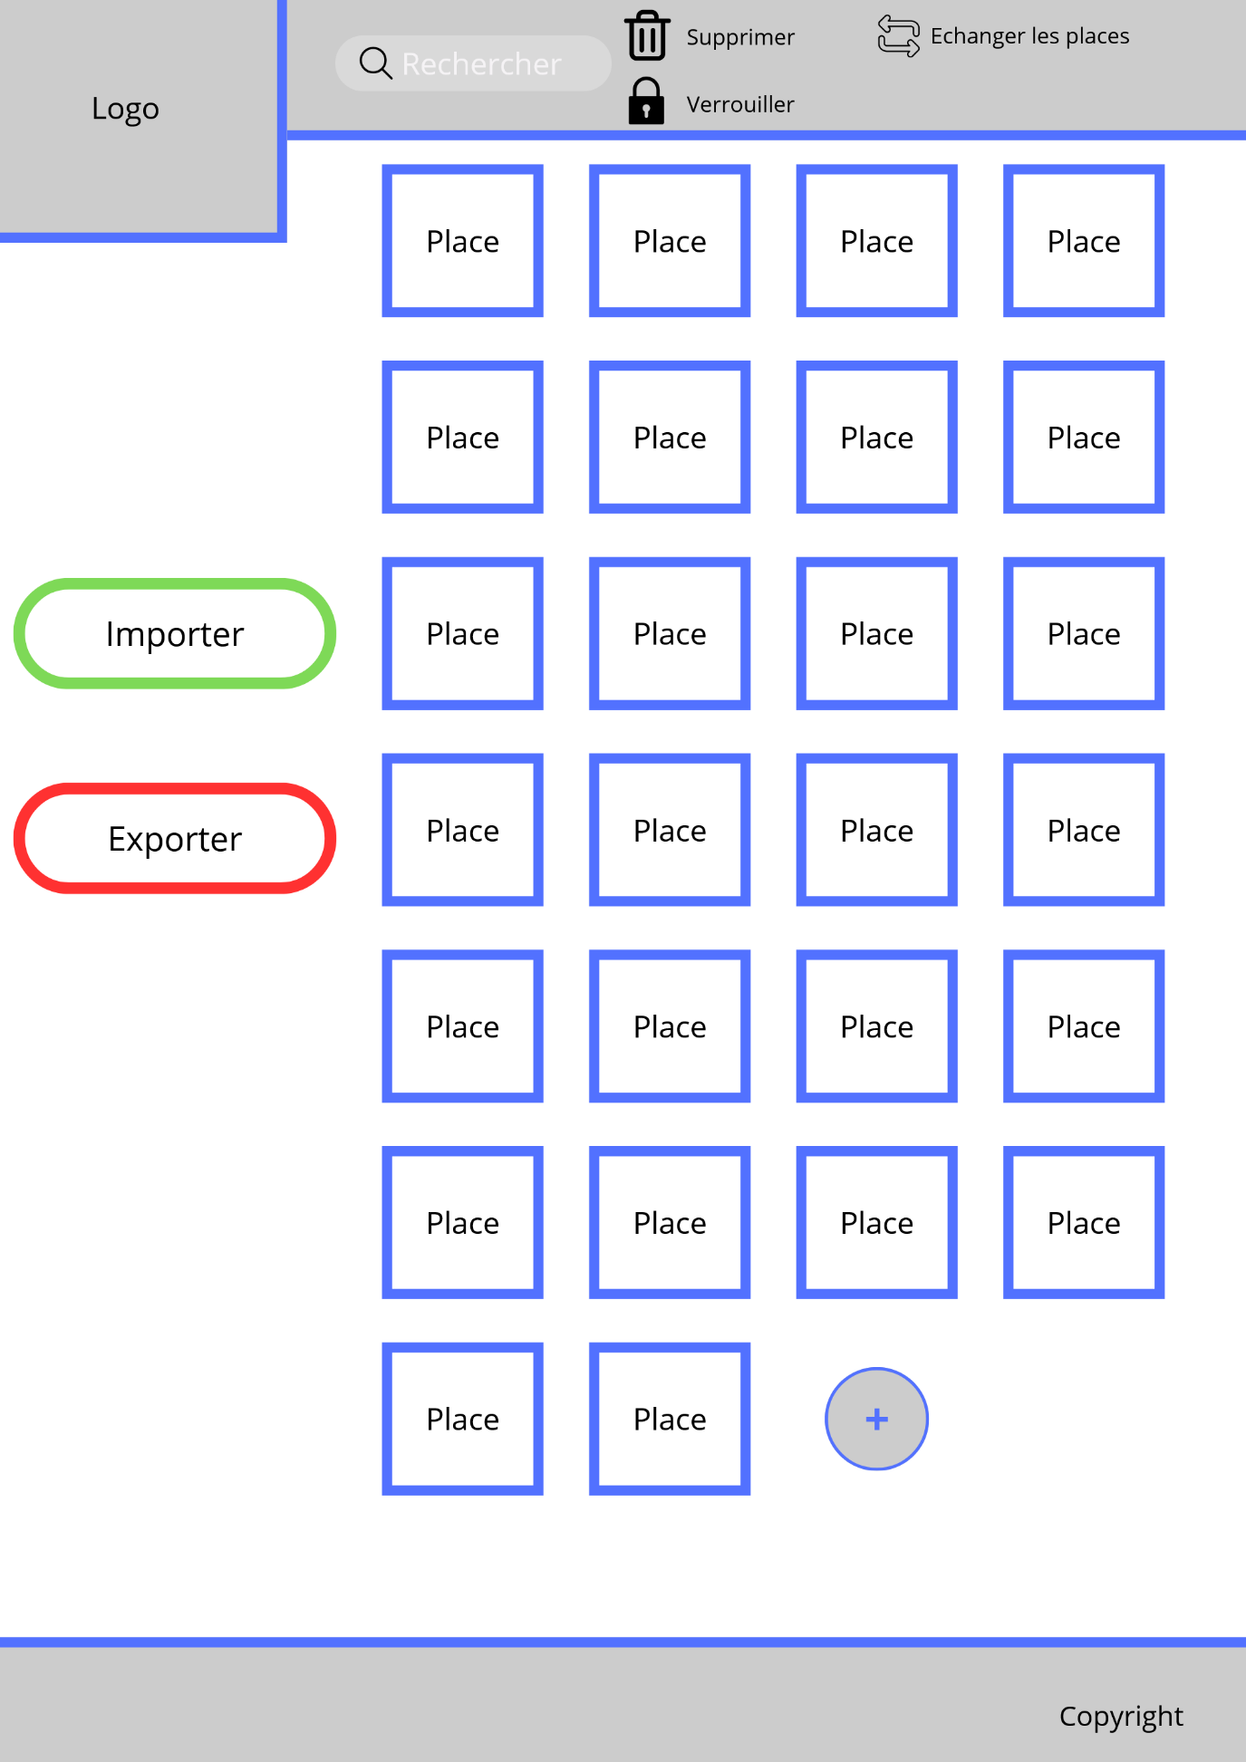

Définition des états du système
